**Сценарий развлечения «Любимые игрушки» в детском саду для детей средней группы без подготовки**

**Цель:** создание благоприятного эмоционального состояния, расширение знаний о игрушках.  
**Задачи:**  
1. Создать положительный эмоциональный настрой.  
2. Активизировать имеющиеся знания и умения детей.  
3. Формировать игровую деятельность.  
4. Развивать тактильную память, логическое мышление, ловкость и выносливость.  
5. Воспитывать бережное отношение к игрушкам.

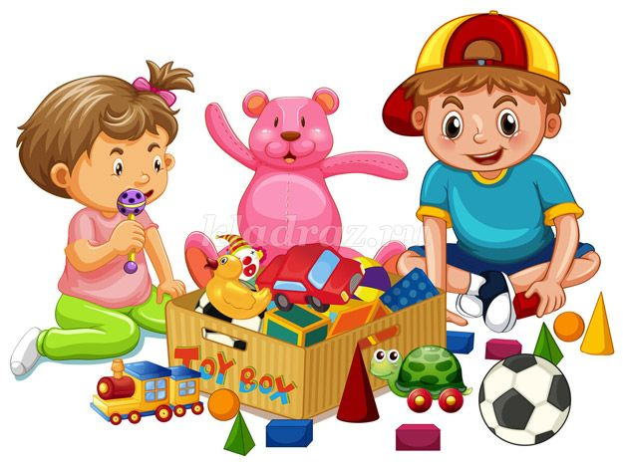

**Ход развлечения**

**Ведущий (родитель):** У нас в году очень много разных праздников проходит, какие например вы можете назвать?  
**Дети:** День рождения, Новый год, Восьмое марта  
**Ведущий:** Но вот нет у нас праздника, который был бы посвящен нашим игрушкам. С самого раннего детства нас окружают различные игрушки. Давайте сегодня все вместе устроим праздник любимых игрушек.  
**Ведущий:** У меня в детстве тоже была любимая игрушка. Я с ней редко расставалась. Хотите узнать, какая это игрушка?!  
**Дети:** Да!  
**Ведущий:** вы должны отгадать **загадку**.  
Он – любимая игрушка,  
Спит со мною на подушке.  
Мы гуляем с ним вдвоём, –  
Дружно, весело живём!  
Я ему читаю книжки –  
Это плюшевый мой ... *(мишка)*.  
  
**Ведущий (родитель):** Моя бабушка мне рассказывала, что ночью все игрушки оживают. И мне всегда хотелось поиграть с ними. Давайте и мы поиграем с мишкой, сделаем разминку. Готовы?  
  
**Выполняется разминка «Медвежата в чаще жили»**  
Медвежата в чаще жили, головой своей крутили  
Вот так, вот так – головой своей крутили. *(Повороты головой вправо и влево)*  
Медвежата мёд искали, дружно дерево качали  
Вот так, вот так – дружно дерево качали. *(Наклоны туловищем вправо и влево)*  
И в развалочку ходили, и из речки воду пили  
Вот так, вот так и из речки воду пили. *(Наклоны вперёд)*  
А ещё они плясали! Дружно лапы поднимали!  
Вот так, вот так кверху лапы поднимали! *(Попеременно поднимают руки)*  
Вот болотце на пути! Как его нам перейти?  
Прыг да скок! Прыг да скок! Веселей скачи дружок! *(подпрыгивание вверх)*  
  
**Ведущий (родитель):** Мой Мишка хочет, чтобы с ним поиграли.  
  
**Подвижная игра «Медвежонок»**  
Медвежонок, медвежонок,(Дети вместе со взрослым идут по кругу).  
Хватит спать, (в центре круга – игрушка «медвежонок»)  
Хватит спать.  
Мы хотим с тобою, мишка, (Дети начинают бежать по кругу).  
Поиграть, поиграть. (Останавливаются, хлопают в ладоши).  
Ты веселых ребятишек (Дети убегают, «медвежонок» догоняет).  
Догоняй, догоняй.  
Ну – ка, мишка, ну – ка мишка,  
Нас поймай, нас поймай.  
  
**Ведущий (родитель):** Пока мы разминались и играли, нам пришла посылка из магазина игрушек. Я вам загадаю загадки, а вы, отгадывая их, узнаете, что же лежит в посылке. Готовы?!  
Он забавный и смешной  
Вместе скачет он со мной  
Ловко прыгает как зайчик  
Полосатый, круглый…… *(Мяч)*  
  
*Проводится игра "Передай мяч"(родитель бросает мяч ребёнку, ребёнок возвращает мяч родителю)*  
**Ведущий (родитель):** Но в посылке есть ещё что-то.  
Круглый, гладкий, как арбуз…  
Цвет – любой, на разный вкус.  
Коль отпустишь с поводка,  
Улетит за облака. *(Воздушный шар)*  
**Игры с воздушным шариком**  
Первая игра: Пробежать с шариком вокруг пирамидки, передать следующему  
Вторая игра: Прыжки с мячом между ног вокруг пирамидки  
  
**Ведущий:** А в посылке еще игрушка осталась, угадайте какая?  
Удивительный ребенок:  
Только вышел из пеленок,  
Может плавать и нырять,  
Как его родная мать *(утёнок)*  
  
**Ведущий:** А утёнок шепчет мне на ушко, чтобы мы показали как ходят утята вперевалочку.   
**Ведущий:** Друзья, посмотрите, а кто же это сидит, скучает?  
**Дети:** Собака.  
**Ведущий:** Сейчас повеселимся. *(Берет игрушку – собаку*

**Игра "Лохматый пес"**  
Вот сидит лохматый пес  
В лапы свой уткнувши нос.  
Тихо, смирно он лежит  
Не то дремлет, не то спит.  
Подойдём к нему, разбудим  
И посмотрим: что же будет?!  
(Дети приближаются к псу, как только стихотворение заканчивается, пес встает и лает- дети разбегаются, пес гонится за ними и старается поймать кого-нибудь из них и увести к себе).

**Ведущий:** Молодцы! Вот какие вы ловкие да быстрые.  
  
**Ведущий:** детки, а о ком эта загадка?  
Он весёлый, заводной,  
И пропеллер за спиной,  
Поднимает настроенье,  
Любит сладкое варенье,  
Малыша всегда смешит.  
Кто же это? Подскажи!   
*(Появляется Карлсон).*  
  
**Карлсон:** Молодцы, ребятки, отгадали все загадки.  
*(Достает из кармана конфеты)*. Что-то мне сладкого захотелось.  
  
**Ведущий:** Подожди, Карлсон, и с конфеткой можно поиграть. Давай посмотрим, кто сможет пробежать с конфетой, не уронив её.  
**Карлсон:** Ну, это легко. Гораздо сложнее пробежать, не съев её.  
**Ведущий:** Вот и посмотрим кто справится с этим «сложным» заданием.  
  
**Игра «Конфета в ложке»**  
(Дети оббегают пирамидку, удерживая конфету в ложке.  
  
**Ведущий (родитель):** Детки, может, мы сможем нарисовать свою любимую игрушку и подарить её Карлсону.  
  
*Дети рисуют*  
  
**Карлсон:** Спасибо, мои друзья. Я очень люблю сладкое. Вы тоже, наверное, любите? Я вас всех угощаю очень вкусной конфеткой. Вы это заслужили.  
  
**Ведущий (родитель):** Мы с игрушками играли,  
Мы про них стихи читали,  
Дружно танец танцевали.  
А теперь пришла пора  
Расставаться нам, друзья.